DIARI DE COLÒNIES

Dimecres, 26 d'octubre
Estimat diari,
Avui m'he llevat i estava molt nerviosa. Finalment m'he vestit i he baixat a esmorzar llet amb cereals. Després he mirat una mica la tele perquè faltava una mica per marxar. Quan ja era hora de marxar he agafat la motxilla petita i me l'he posat a l'esquena. He agafat la bossa i l'he anat a portar al maleter del cotxe, de seguida hem aribat a l'escola i la mama li ha dit a la Silvia que havia de dormir a baix. Després he pujat a l'autocar, li he dit adéu a la mama i s'ha anat a treballar.
Al cap d'una estona, hem arribat al Figaró, a l'estació, i allà l'autocar ens ha deixat. Allà hi havia un skatepark i hem esmorzat. Després, mentres pujàvem cap a la casa, anàvem fent parades per mirar l'entorn tan bonic i ens ha ensenyat un gorg molt bonic.
Després, quan hem arribat tothom estava nerviós per veure les habitacions, però després ens hem tranquil.litzat una mica i hem anat a jugar per les feixes, llavors hem anat a dinar. Hem dinat arrós, pollastre i mandarina. Després hem tingut temps lliure i després hem fet l'activitat de la tarda. Hem anat a berenar, i després de berenar, per fi hem anat a les habitacions a fer-nos el llit, a posar el necesser al lavabo i la resta de coses.
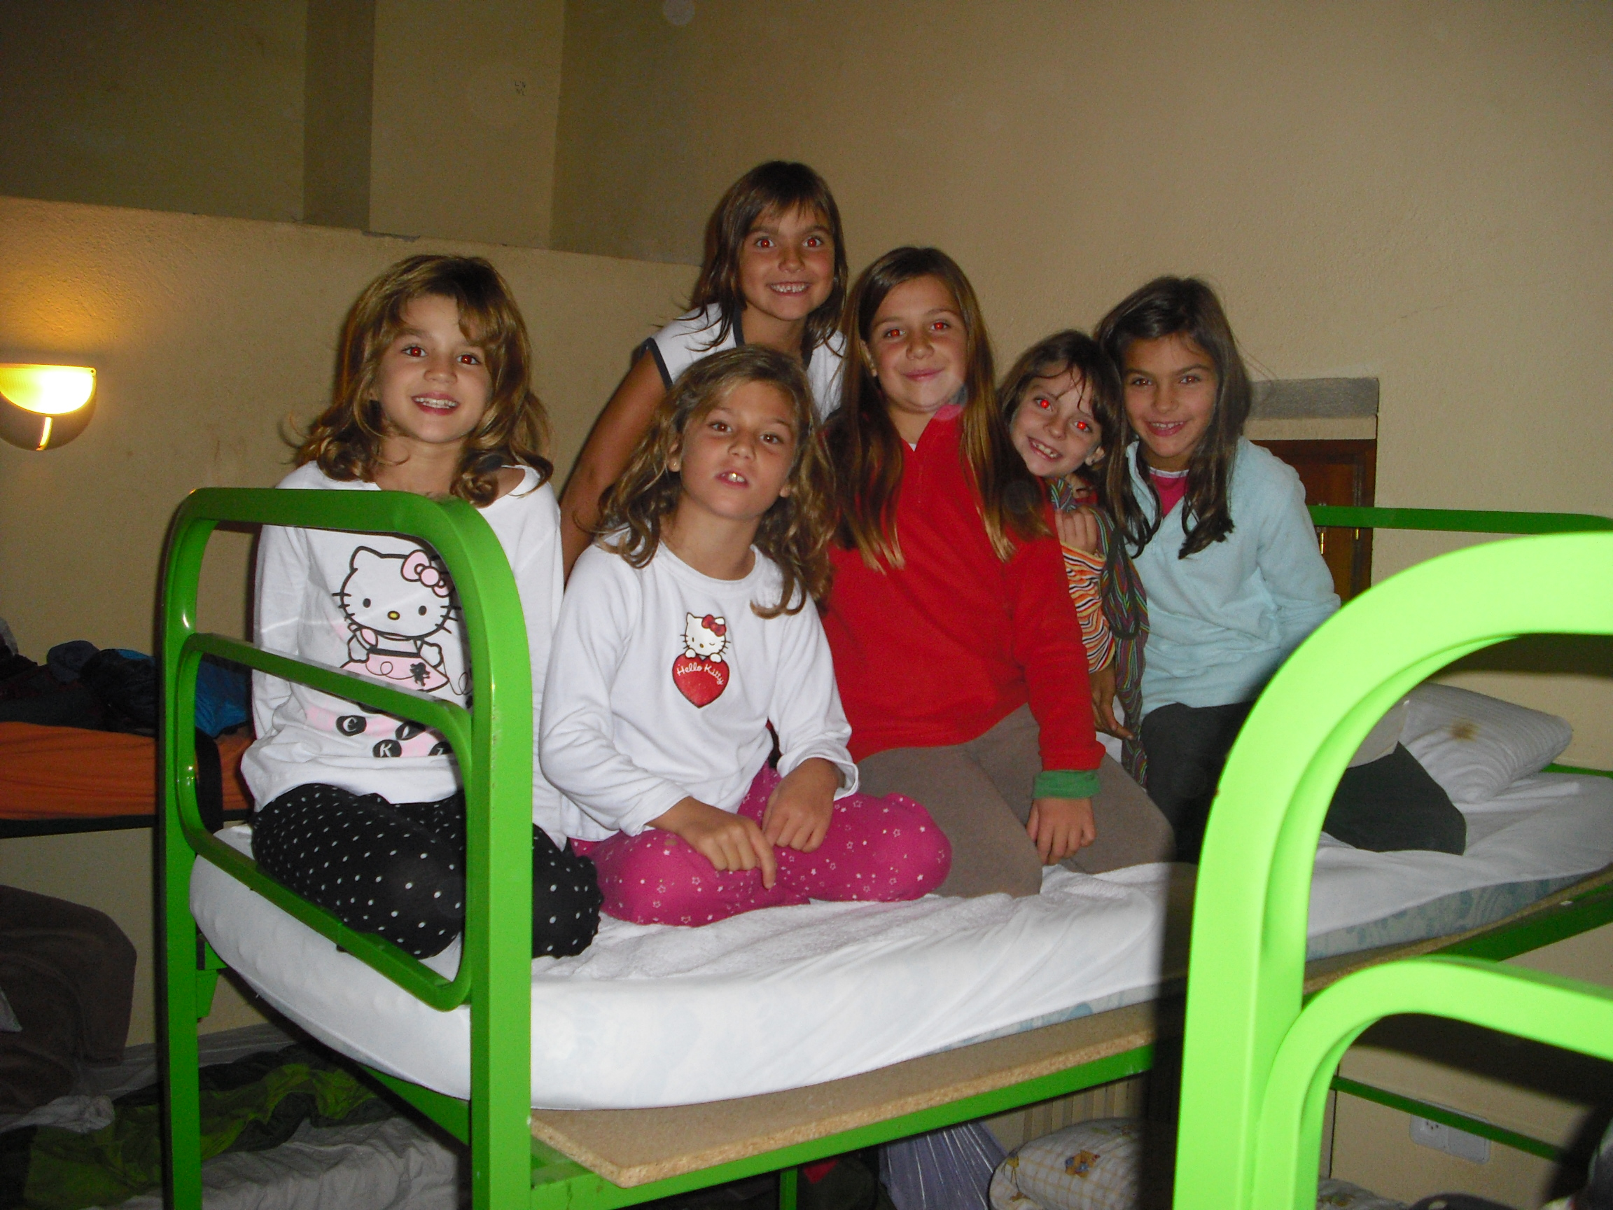
Després de sopar hem fet temps lliure mentres pujàvem a les habitacions a buscar les llanternes per fer el joc de nit i cap a fer-lo! M'ho he passat molt bé mentres el feia!!

ÈLIA

